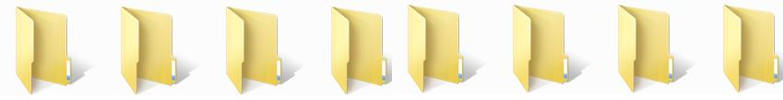
ΦΑΚΕΛΟΙ

Οι φάκελοι είναι ένας εύκολος τρόπος αποθήκευσης και οργάνωσης αρχείων στον υπολογιστή μας.

 | Σε ένα γραφείο έχουμε ντοσιέ που περιέχουν διάφορα έγγραφα
 | Σε έναν υπολογιστή έχουμε φακέλους που περιέχουν έγγραφα αλλά και άλλους φακέλους
- Μπορούμε να δημιουργήσουμε όσους φακέλους θέλουμε, όπως επίσης και να αποθηκεύσουμε τους φακέλους μέσα σε άλλους φακέλους.
- Οι φάκελοι που βρίσκονται μέσα σε άλλους φακέλους ονομάζονται υποφάκελοι.

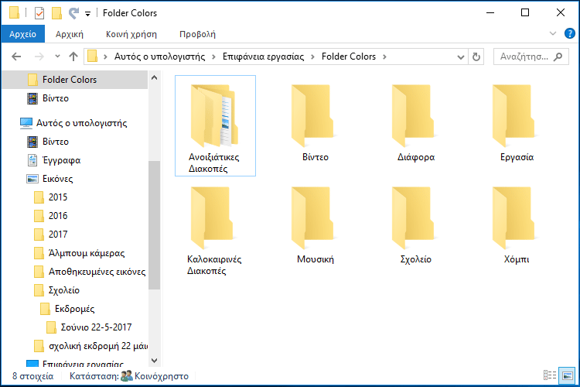
Δημιουργία φακέλου:
- Είμαι ή στην επιφάνεια εργασίας ή σε ένα φάκελο, όπου θέλω
να φτιάξω ένα νέο φάκελο.
- Κάνω δεξί κλικ σε μια κενή περιοχή στην επιφάνεια εργασίας
ή στο παράθυρο φακέλων
- Πατάω στο Δημιουργία και στη συνέχεια, πατάω στην επιλογή Φάκελος.
- Εμφανίζεται ο νέος φάκελος.
- Πληκτρολογώ ένα όνομα για το νέο φάκελο και μετά πατάω το πλήκτρο ENTER.
Το όνομα που δίνω στον νέο φάκελο πρέπει να μου θυμίζει τι αρχεία περιέχει.
Δεν μπορούμε να έχουμε δύο φακέλους με το ίδιο όνομα στον ίδιο φάκελο.
Μετονομασία φακέλου
Μπορώ να αλλάζω το όνομα ενός φακέλου, δηλαδή να το μετονομάζω, όποτε θέλω.
Κάνω δεξί κλικ πάνω στο όνομα του φακέλου και επιλέγω Μετονομασία.
Διαγραφή φακέλου
1. Επιλέγουμε τον φάκελο που θέλω να σβήσω
2. Πατάω το πλήκτρο Delete ή κάνω δεξί κλικ και επιλέγω Διαγραφή.

ΑΣΚΗΣΗ:
1. Να δημιουργήσετε στην επιφάνεια εργασίας έναν
φάκελο με το όνομα ΕΙΔΙΚΟ ΓΥΜΝΑΣΙΟ.
2. Μέσα σε αυτόν να δημιουργήσετε έναν φάκελο με το όνομά σας
3. Μέσα στον φάκελο με το όνομά σας να φτιάξετε ένα φάκελο
με όνομα ΖΩΓΡΑΦΙΕΣ

